10 DESVIACIÓN Y CONTROL SOCIAL

CONTROL SOCIAL
EX El control social es el conjunto de prácticas, actitudes y valores destinados a mantener el orden establecido en las sociedades. Aunque a veces el control social se realiza por medios coactivos o violentos, el control social también incluye formas no específicamente coactivas, como los prejuicios, los valores y las creencias

EX Entre los medios de control social están las normas sociales, las instituciones, la religión, las leyes, las jerarquías, los medios de represión, la indoctrinación, los comportamientos generalmente aceptados y los usos y costumbres (sistema informal, que puede incluir prejuicios) y leyes (sistema formal, que incluye sanciones).

MEDIOS DE CONTROL SOCIAL
EX Medios informales: Las medidas informales, son aquellas que no están institucionalizadas, como los medios de comunicación, la educación, las normas morales, etc, las cuales no tiene una formalización a través de normas o leyes escritas.

EX Medios formales Las medidas formales de control social son las que se implementan a través de estatutos, leyes y regulaciones contra las conductas no deseadas. Dichas medidas son respaldadas por el gobierno y otras instituciones por medios explícitamente coactivos, que van desde las sanciones hasta el encarcelamiento o el confinamiento. En los estados de derecho los objetivos y mecanismos de control social están recogidos en la legislación explícita.

Desviación: es lo que la gente entiende o define como tal a la vista de que alguien está violando o transgrediendo una norma cultural. Las

ANÁLISIS DE LA DESVIACIÓN SOCIAL
EX Análisis funcionalista: En todas las sociedades existen formas de desviación, aunque lo que se define como tal varía de sociedad a sociedad.
EX Análisis interaccionista: No existe ningún comportamiento o actitud que sea desviado por definición. La desviación siempre viene definida por la reacción de los demás, y esas reacciones varían mucho de unas sociedades a otras.
EX Análisis del conflicto: Las leyes y las normas sociales reflejan los intereses de las clases mas favorecidas de la sociedad. Por lo general, son personas que amenazan el orden social las que suelen ser clasificadas como desviadas.
Características de la desviación
- Lo que se entiende como conducta desviada varía según cuáles sean las normas sociales de la sociedad en la que vivimos.
- Todos nosotros nos saltamos muchas normas culturales con regularidad, en ocasiones hasta el punto de quebrantar la ley.
- La capacidad de elaborar reglas, así como de quebrantarlas, no está igualmente distribuida entre la población

TEORÍAS A CERCA DE LA DESVIACIÓN.
EX Emile Durkheim
Durkheim, llegó a la conclusión de que no existe nada anormal en la desviación. La desviación cumple cuatro funciones esenciales en la sociedad.:
- Contribuye a consolidar los valores y normas culturales
- La respuesta a la desviación contribuye a clarificar las barreras morales
- La desviación fomenta el cambio social
- La respuesta a la desviación fomenta la unidad social

Teoría de Merton
EX Según Merton, los periodos recurrentes de desviación se deben a coyunturas sociales específicas.
Según Merton, existe conformidad cuando se busca satisfacer unas metas u objetivos lícitos a través de mecanismos que también son legítimos y están aceptados socialmente.

Albert Cohen afirma que la incidencia de conductas delictivas es mayor entre los jóvenes de las clases mas desfavorecidas porque son ellos los que tienen menos oportunidades de alcanzar el éxito a través de mecanismos convencionales.

Lemer llama al acto inicial de trasgresión o desviación primaria, esto es; muchos episodios de trasgresión (por ejemplo el abuso de alcohol etc.. )apenas provocan reacción por parte de los demás y tampoco afectan negativamente en la concepción que si mismo tiene el que ha cometido esa trasgresión. Es decir el desviado no tiene conciencia de que lo es.
La desviación, secundaria se produce cuando un individuo llega a aceptar la etiqueta que se le ha colgado y se considera a sí mismo un desviado.

Leyes, delitos y penas.
EX Las leyes son normas elaboradas por los gobiernos que deben respetar los ciudadanos, y las sanciones formales las utilizan las autoridades contra aquellos que no se ajustan a ellas.

Las penas: medidas que se imponen a delincuentes y que se establecen en los siguientes conceptos:

Las condenas: A lo largo de la historia de la humanidad, se ha defendido lanecesidad de las condenas por cuatro razones distintas:
- El desquite: implica que la sociedad debe imponer a un delincuente un sufrimiento proporcional al que ocasionó el delito cometido.
- disuasión: se define como el intento de desincentivar el crimen a través del castigo.
- La rehabilitación: Es el propósito de reformar al delincuente y evitar así la repetición del delito.

EL CONTROL SOCIAL Y LA DESVIACIÓN SOCIAL
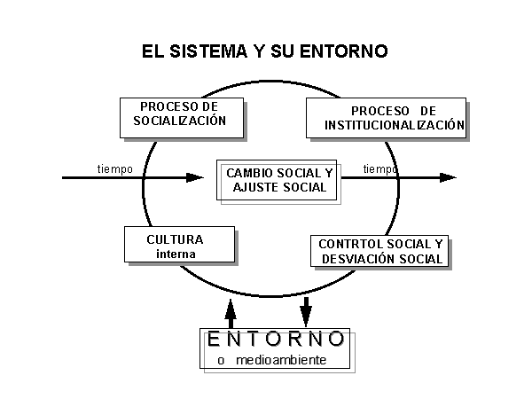

El Control Social para la teoría sistémica
desde un punto de vista de la sociología sistémica, podemos considerar al control social como una manifestación de regulación y establecimiento de formas de orden (negentropía), frente a la natural y permanente tendencia al desorden social.

El control cultural
Por un lado se trata de una fenómeno de la cultura, correspondiente a los significados compartidos que actúan para ejercer cierta presión en la forma de acciones gestos o palabras de un individuo sobre otro y otros

El Sistema de Sanciones.
El significado del concepto de sanciones es usualmente tomado por la gente en el sentido que le da el derecho de pena o castigo por romper una regla o norma de comportamiento, sin embargo en sociología lo tomamos primero en su sentido más amplio de reconocimiento de la forma en que se ha cumplido la regla, y en segundo término en su sentido estrecho o "incompleto" de sanción negativa o "pena por desobediencia".

Foucault, ...y el control social

Posibles reacciones ante los valores socialmente aceptados
Merton identificó cinco posibles reacciones a las tensiones entre valores socialmente aceptados y medios limitados para alcanzarlos:
- EX Los conformistas, aceptan los valores reconocidos y los medios legítimos para alcanzarlos. Independientemente que puedan o no lograrlos. La mayoría de la población se encuentra en este grupo. Nótese, para evitar un error por despiste, que aquí la palabra "conformista" no tiene significado moral peyorativo. Es sólo una descripción sociológica.
- EXLos innovadores, que aceptan los valores reconocidos pero no los medios para alcanzarlos. Los delincuentes forman parte de esta categoría. No niegan el derecho de propiedad, simplemente eligen un método directo para asumirlo.
- EXLos ritualistas, aquellos que actúan conforme a los medios legítimos pero han perdido de vista los valores reconocidos que se deben alcanzar.
- EXLos retraídos, son los que rechazan los valores convencionales y los medios para alcanzarlos. Un ejemplo serían los miembros de una comuna autosuficiente.
- EX Los rebeldes, esta última categoría comprende a los que rechazan los valores convencionales y los medios para alcanzarlospero desean sustituirlos por nuevos valores y nuevas formas de alcanzar o realizar esos valores.

EX Las sanciones informales positivas o negativas son un rasgo común de todos los contextos de la actividad social, las de tipo positivo incluyen desde decirle a alguien “bien hecho” o sonreírle. Por el contrario, las sanciones informales negativas incluyen el insulto, el regañar o la agresión física.

